Dopolni povedi tako, da bodo nastale rime. Pomagaj si s sličicami. Na črte napiši ustrezne besede.

 | 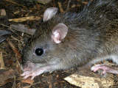 |  |  | 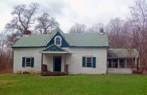 | 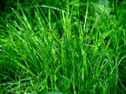

a) Odprla so se ______________________ in v sobo je padla ______________________.

b) Na hribu je ______________________, v njej pa prebiva ______________________.

c) Za hišo je visoka ______________________, tam se pase ______________________.

